Федеральное государственное образовательное бюджетное

учреждение высшего образования

**«Финансовый университет при Правительстве**

**Российской Федерации»**

Департамент анализа данных, принятия решений и финансовых технологий

Контрольная работа по дисциплине

«Проектирование информационных систем»

на тему:

**«Проектирования системы работы гостиничного комплекса»**

Выполнил:

студент ПИ19-3

Деменчук Г. М.

Проверил:

Доцент, к.э.н.

Медведев А. В.

**Москва**

**2021**

Оглавление

Моделирование процесса 3

Общая иерархия проекта 3

IDEF-0 Функционирование гостиницы (общая) 3

IDEF-0 Функционирование гостиницы (развернутая) 4

IDEF-0 Предоставление номеров 5

DFD Резервирование номеров 6

DFD Оформление поселения 7

IDEF-3 Проверка счетов 8

IDEF-0 Обслуживание номеров 9

IDEF-0 Обслуживание телефонных переговоров 10

Отчет 11

Проектирование СУБД 15

Логическая модель 15

Реляционная модель 15

Сущность –Отношение Сущность 15

Словарь данных 16

# Моделирование процесса

## Общая иерархия проекта

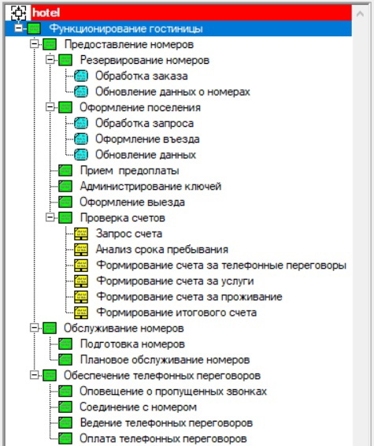

## IDEF-0 Функционирование гостиницы (общая)

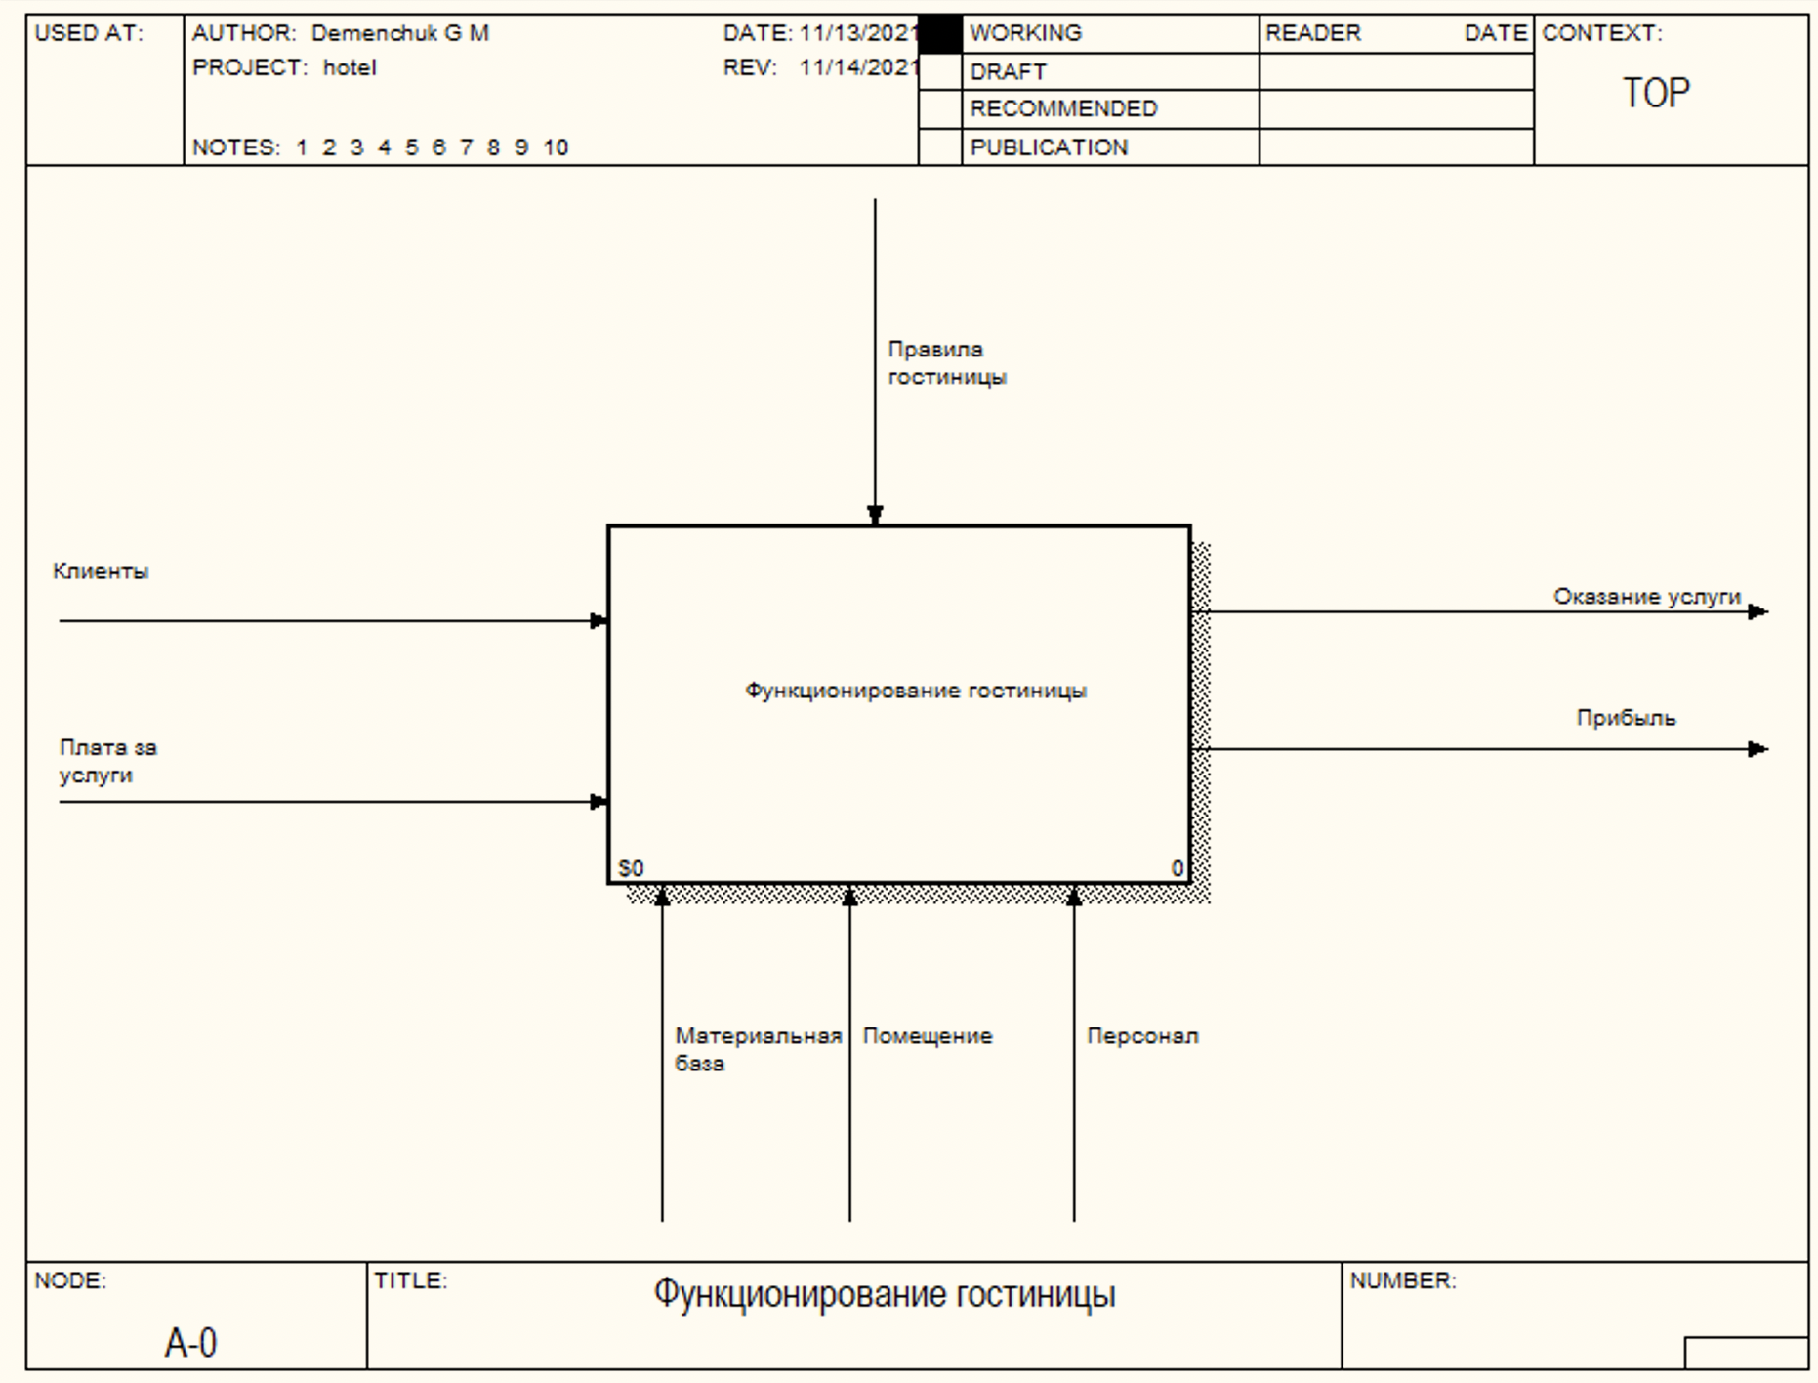

## IDEF-0 Функционирование гостиницы (развернутая)

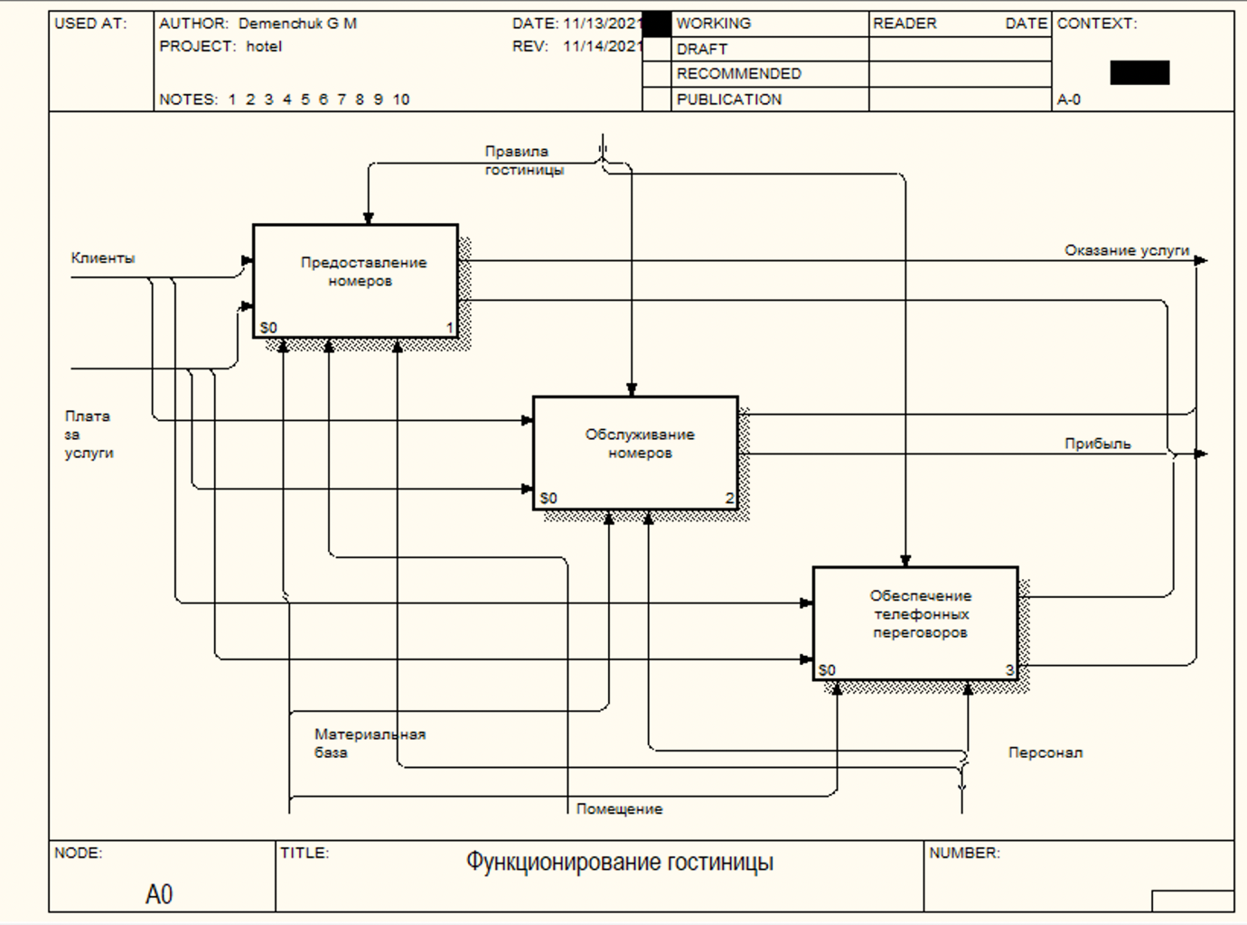

## IDEF-0 Предоставление номеров

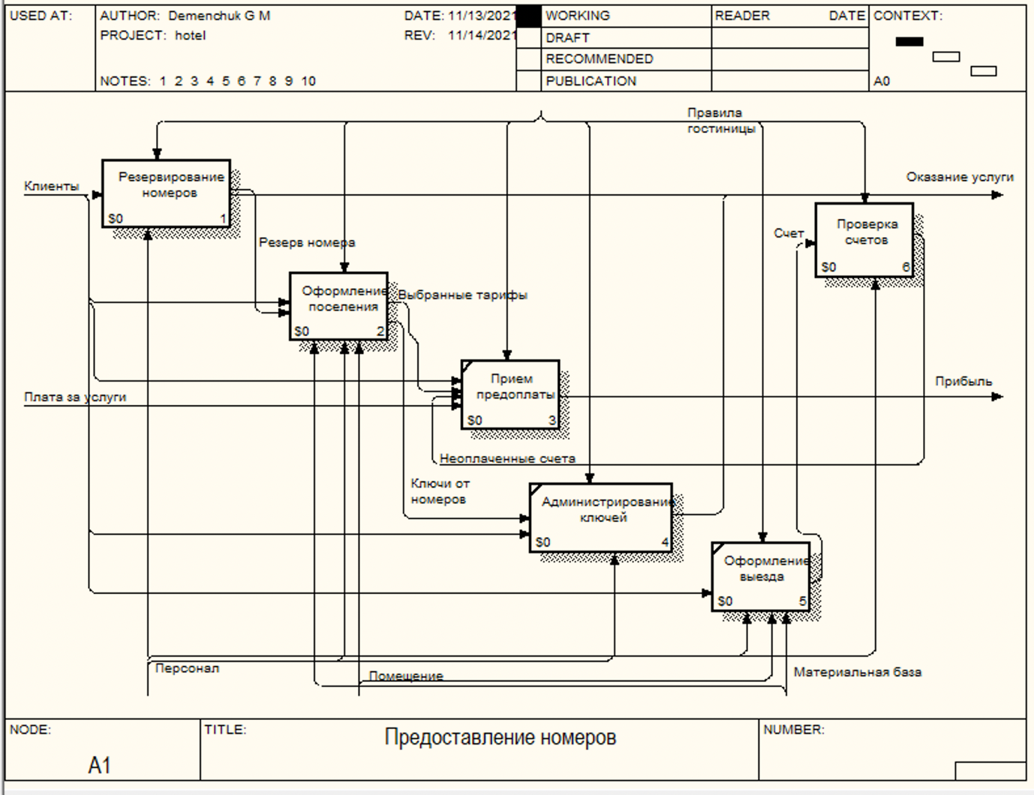

## DFD Резервирование номеров

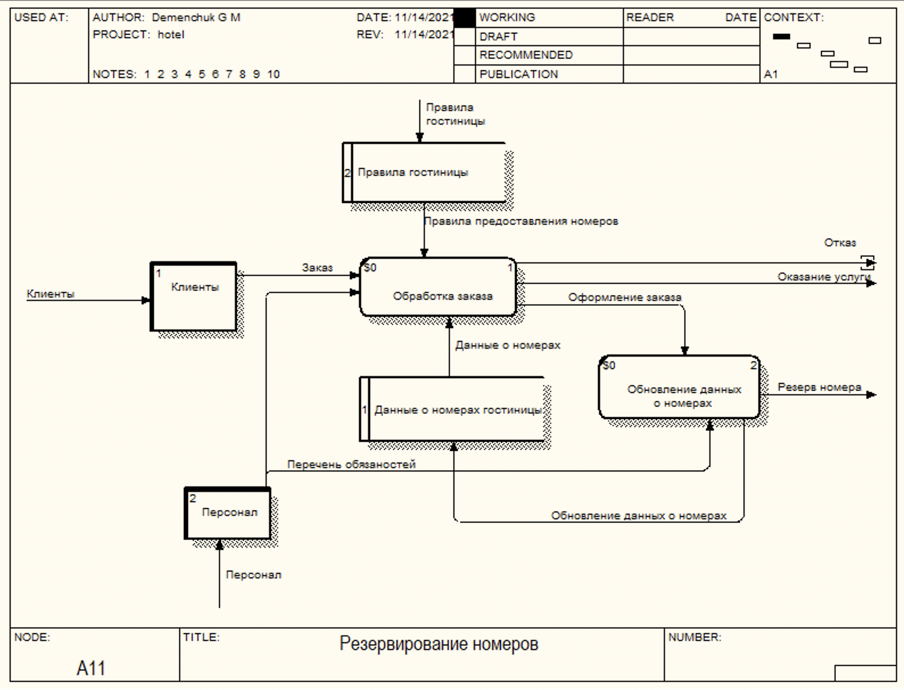

## DFD Оформление поселения

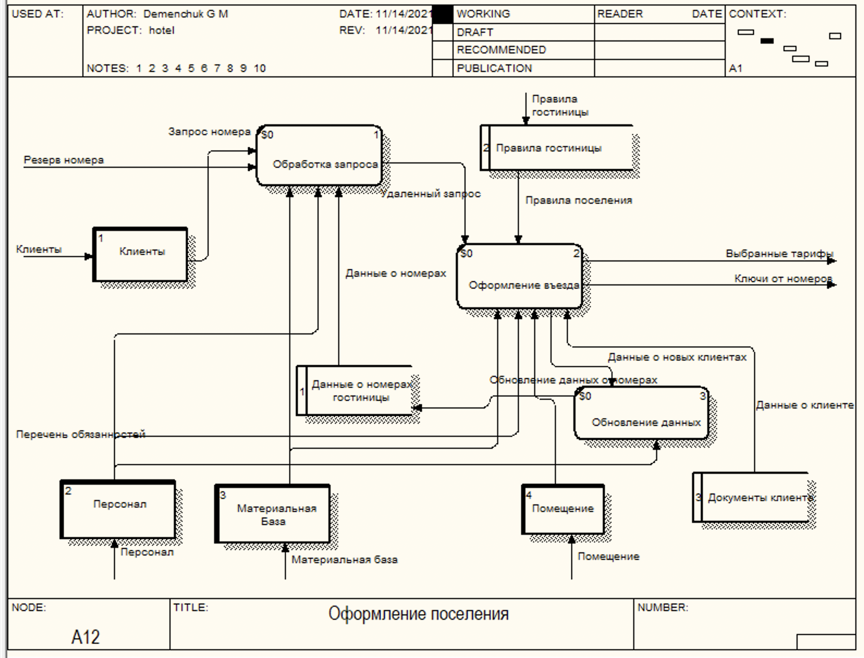

## IDEF-3 Проверка счетов

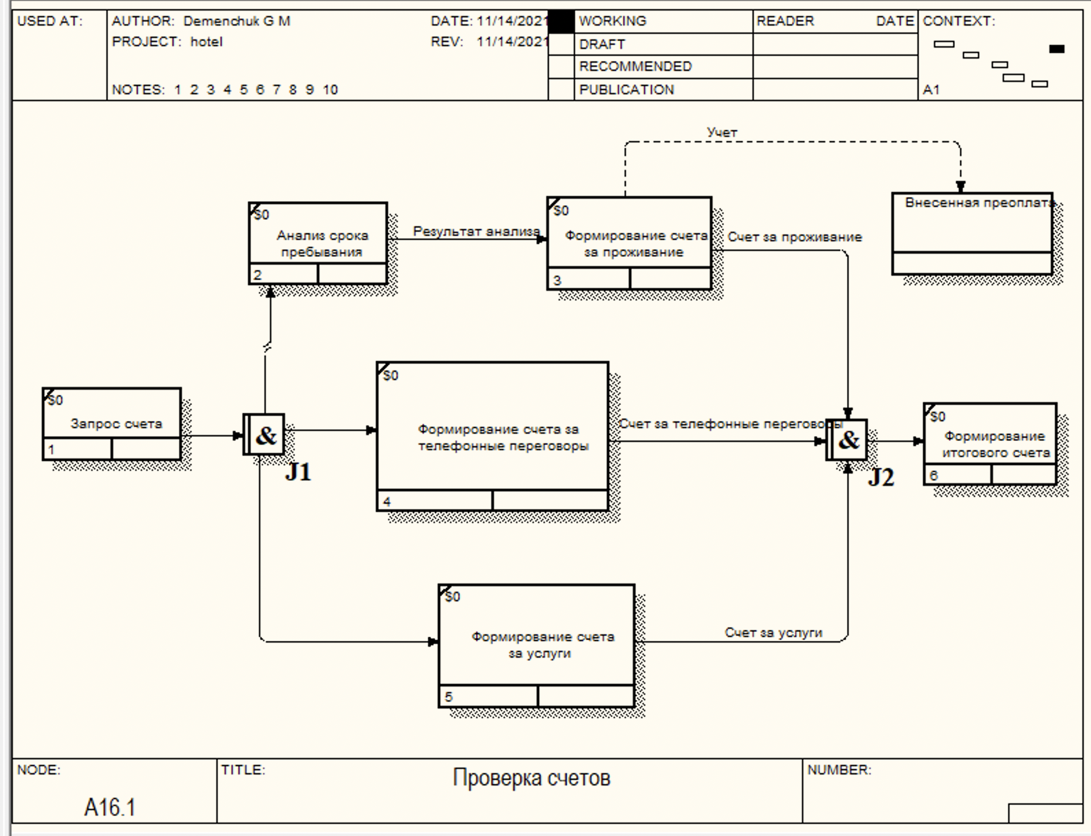

## IDEF-0 Обслуживание номеров

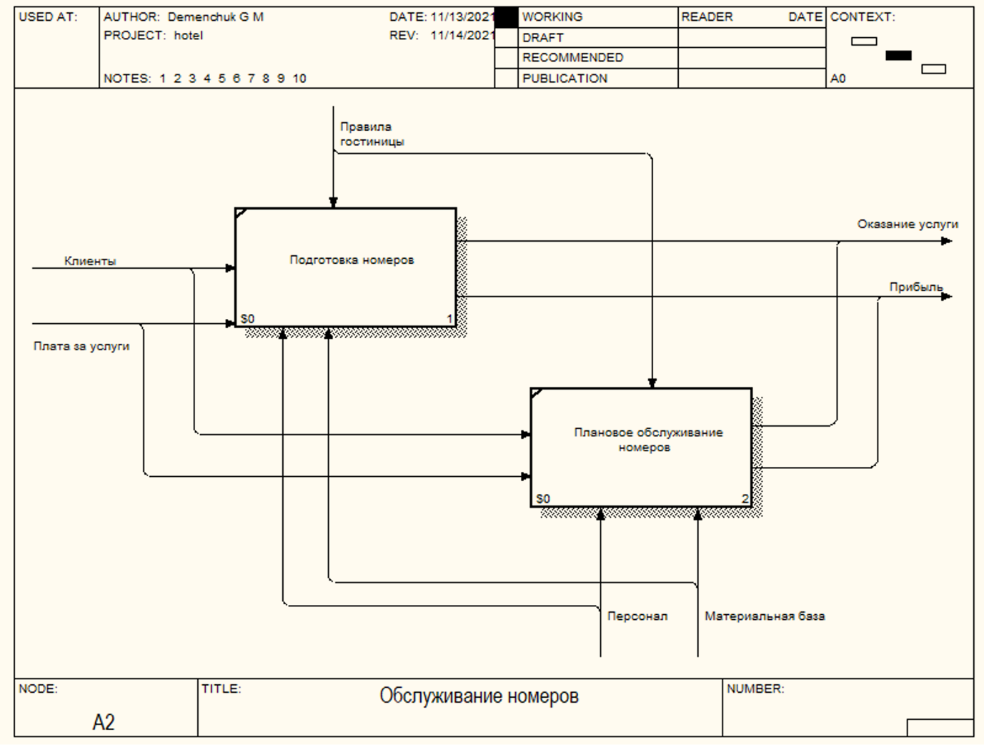

## IDEF-0 Обслуживание телефонных переговоров

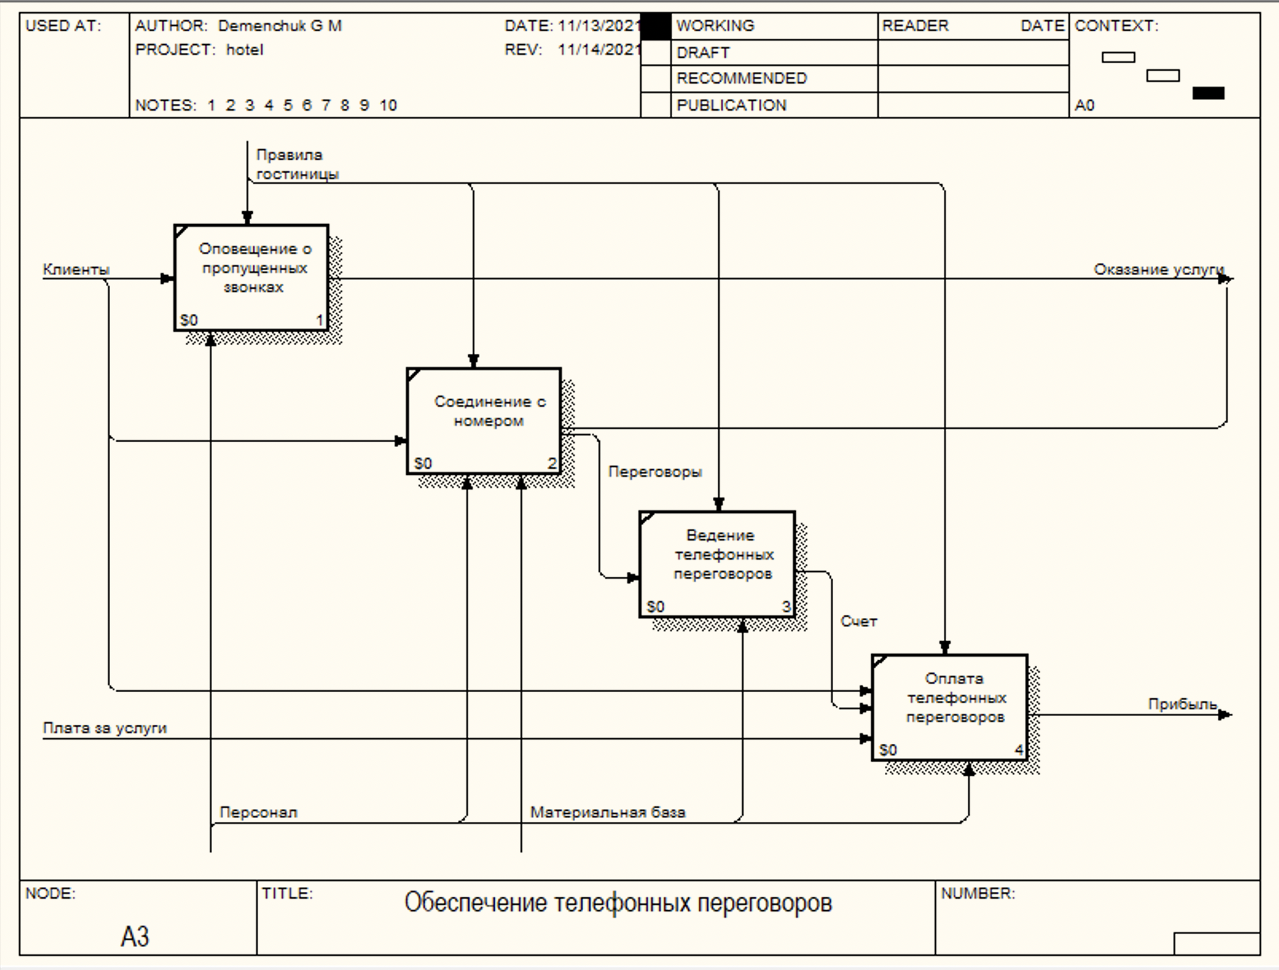

## Отчет

Arrow Name: Выбранные тарифы

Arrow Source: Оформление въезда

Arrow Source Type: Output

Arrow Name: Данные о клиенте

Arrow Source: Документы клиента

Arrow Source Type: Data Store

Arrow Name: Данные о новых клиентах

Arrow Source: Оформление въезда

Arrow Source Type: Output

Arrow Name: Данные о номерах

Arrow Source: Данные о номерах гостиницы

Arrow Source Type: Data Store

Arrow Source: Данные о номерах гостиницы

Arrow Source Type: Data Store

Arrow Name: Заказ

Arrow Source: Клиенты

Arrow Source Type: External

Arrow Name: Запрос номера

Arrow Source: Клиенты

Arrow Source Type: External

Arrow Name: Клиенты

Arrow Source: { Border }

Arrow Source Type: Input

Arrow Name: Ключи от номеров

Arrow Source: Оформление въезда

Arrow Source Type: Output

Arrow Name: Материальная база

Arrow Source: { Border }

Arrow Source Type: Mechanism

Arrow Name: Неоплаченные счета

Arrow Name: Обновление данных о номерах

Arrow Source: Обновление данных о номерах

Arrow Source Type: Output

Arrow Source: Обновление данных

Arrow Source Type: Output

Arrow Name: Оказание услуги

Arrow Source: Администрирование ключей

Arrow Source Type: Output

Arrow Source: Подготовка номеров

Arrow Source Type: Output

Arrow Source: Плановое обслуживание номеров

Arrow Source Type: Output

Arrow Source: Оповещение о пропущенных звонках

Arrow Source Type: Output

Arrow Source: Соединение с номером

Arrow Source Type: Output

Arrow Source: Обработка заказа

Arrow Source Type: Output

Arrow Name: Отказ

Arrow Source: Обработка заказа

Arrow Source Type: Output

Arrow Name: Оформление заказа

Arrow Source: Обработка заказа

Arrow Source Type: Output

Arrow Name: Переговоры

Arrow Source: Соединение с номером

Arrow Source Type: Output

Arrow Name: Перечень обязанностей

Arrow Source: Персонал

Arrow Source Type: External

Arrow Name: Перечень обязаностей

Arrow Source: Персонал

Arrow Source Type: External

Arrow Name: Персонал

Arrow Source: { Border }

Arrow Source Type: Mechanism

Arrow Name: Плата за услуги

Arrow Source: { Border }

Arrow Source Type: Input

Arrow Name: Помещение

Arrow Source: { Border }

Arrow Source Type: Mechanism

Arrow Name: Правила гостиницы

Arrow Source: { Border }

Arrow Source Type: Control

Arrow Name: Правила поселения

Arrow Source: Правила гостиницы

Arrow Source Type: Data Store

Arrow Name: Правила предоставления номеров

Arrow Source: Правила гостиницы

Arrow Source Type: Data Store

Arrow Name: Прибыль

Arrow Source: Прием предоплаты

Arrow Source Type: Output

Arrow Source: Подготовка номеров

Arrow Source Type: Output

Arrow Source: Плановое обслуживание номеров

Arrow Source Type: Output

Arrow Source: Оплата телефонных переговоров

Arrow Source Type: Output

Arrow Name: Резерв номера

Arrow Source: Обновление данных о номерах

Arrow Source Type: Output

Arrow Name: Результат анализа

Arrow Source: Анализ срока пребывания

Arrow Source Type: Output

Arrow Name: Счет

Arrow Source: Оформление выезда

Arrow Source Type: Output

Arrow Source: Ведение телефонных переговоров

Arrow Source Type: Output

Arrow Name: Счет за проживание

Arrow Source: Формирование счета за проживание

Arrow Source Type: Output

Arrow Name: Счет за телефонные переговоры

Arrow Source: Формирование счета за телефонные переговоры

Arrow Source Type: Output

Arrow Name: Счет за услуги

Arrow Source: Формирование счета за услуги

Arrow Source Type: Output

Arrow Name: Удаленный запрос

Arrow Source: Обработка запроса

Arrow Source Type: Output

Arrow Name: Учет

Arrow Source: Формирование счета за проживание

Arrow Source Type: Output

# Проектирование СУБД

## Логическая модель

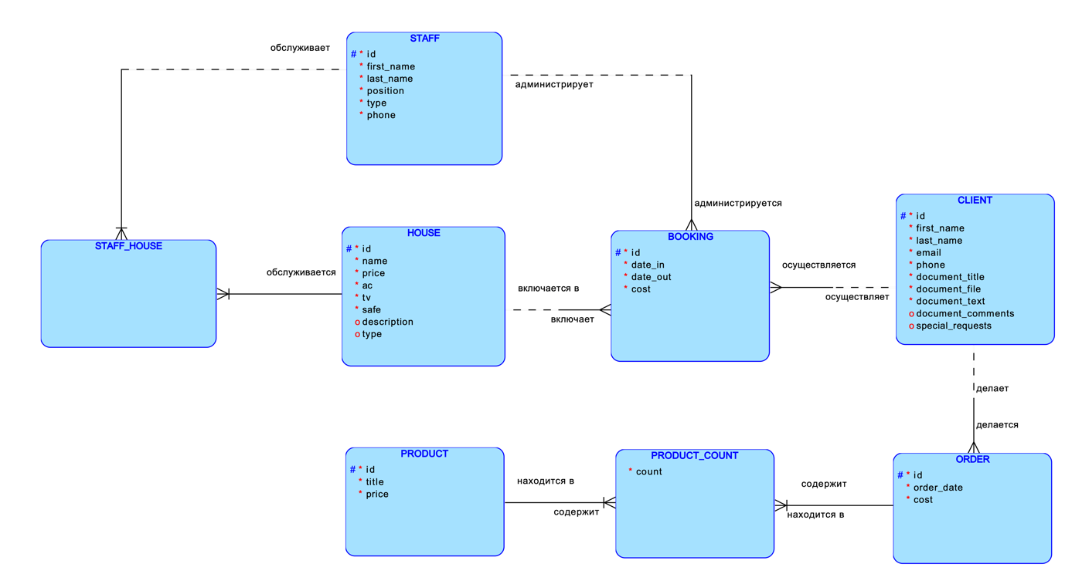

## Реляционная модель

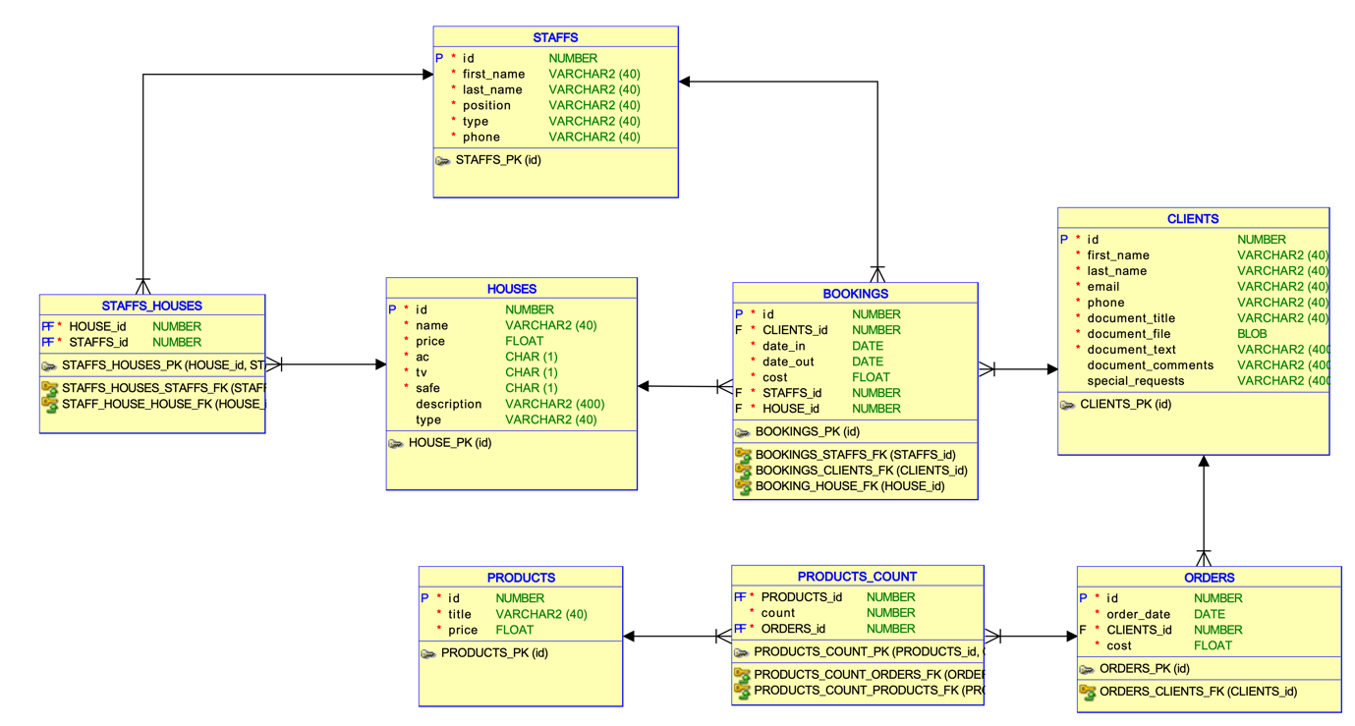

## Сущность –Отношение Сущность

|  |  |  |
| --- | --- | --- |
| Сущность | Отношение | Сущность |
| Bookings | Имеет ссылку на таблицу | Clients |
| Bookings | Имеет ссылку на таблицу | Staffs |
| Bookings | Имеет ссылку на таблицу | Houses |
| Staffs_houses | Имеет ссылку на таблицу | Staffs |
| Staffs_houses | Имеет ссылку на таблицу | Houses |
| Orders | Имеет ссылку на таблицу | Clients |
| Products_count | Имеет ссылку на таблицу | Products |
| Products_count | Имеет ссылку на таблицу | Orders |

## Словарь данных

Staffs

|  |  |  |
| --- | --- | --- |
| Имя поля | Тип данных, размер | Ключевое поле |
| id | Number | PK |
| first_name | Varchar2 (40) |  |
| last_name | Varchar2 (40) |  |
| position | Varchar2 (40) |  |
| type | Varchar2 (40) |  |
| phone | Varchar2 (40) |  |

Houses

|  |  |  |
| --- | --- | --- |
| Имя поля | Тип данных, размер | Ключевое поле |
| id | Number | PK |
| name | Varchar2 (40) |  |
| price | Float |  |
| ac | Char (1) |  |
| tv | Char (1) |  |
| safe | Char (1) |  |
| description | Varchar2 (400) |  |
| type | Varchar2 (40) |  |

Staffs_houses

|  |  |  |
| --- | --- | --- |
| Имя поля | Тип данных, размер | Ключевое поле |
| HOUSE_id | Number | FK, PK |
| STAFF_id | Number | FK, PK |

Bookings

|  |  |  |
| --- | --- | --- |
| Имя поля | Тип данных, размер | Ключевое поле |
| id | Number | PK |
| CLIENT_id | Number | FK |
| date_in | Date |  |
| Date_out | Date |  |
| Cost | Float |  |
| STAFF_id | Number | FK |
| HOUSE_id | Number | FK |

Clients

|  |  |  |
| --- | --- | --- |
| Имя поля | Тип данных, размер | Ключевое поле |
| Id | Number | PK |
| first_name | Varchar2 (40) |  |
| last_name | Varchar2 (40) |  |
| Email | Varchar2 (40) |  |
| Phone | Varchar2 (40) |  |
| document_title | Varchar2 (40) |  |
| document_file | Blob |  |
| document_text | Varchar2 (400) |  |
| document_comments | Varchar2 (400) |  |
| special_requests | Varchar2 (400) |  |

Products

|  |  |  |
| --- | --- | --- |
| Имя поля | Тип данных, размер | Ключевое поле |
| Id | Number | PK |
| Title | Varchar2 (40) |  |
| Price | Float |  |

Products_count

|  |  |  |
| --- | --- | --- |
| Имя поля | Тип данных, размер | Ключевое поле |
| PRODUCTS_id | Number | PK, FK |
| Count | Number |  |
| ORDERS_id | Number | PK, FK |

Orders

|  |  |  |
| --- | --- | --- |
| Имя поля | Тип данных, размер | Ключевое поле |
| Id | Number | PK |
| Order_date | Date |  |
| CLIENTS_id | Number | FK |
| Cost | Float |  |